Program

współpracy Gminy Niemodlin z miastami -

Dolina - Ukraina, Vechelde-Niemcy, Peine-Niemcy, Stity-Czechy

w 2007 roku

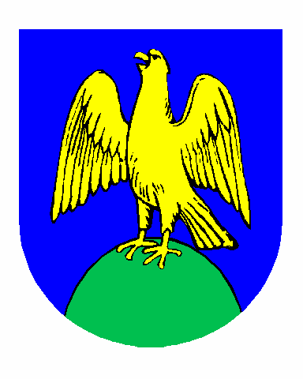
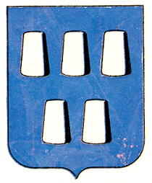

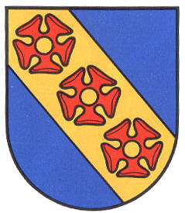

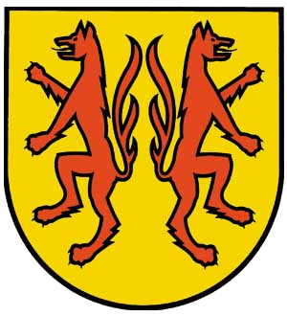

Niemodlin, styczeń 2007 r.
Gmina Niemodlin aktualnie współpracuje z trzema miastami na podstawie formalnych umów partnerskich. Z miastem Vechelde oraz Peine w Niemczech oraz miastem Dolina na Ukrainie. Utrzymywane są również kontakty z czeskim miastem Stity, z którym nawiązano współpracę na potrzeby realizacji projektu pt. ”Wyścig kolarski o Puchar Euroregionu Pradziad im. M. Żużałka”. Współpraca ta jest podtrzymywana i przewiduje się nadanie jej formalnego statusu.
Współpraca z Peine w Niemczech odbywa się na podstawie uchwały Nr XV/74/95 Rady Miejskiej w Niemodlinie z dnia 26 października 1995 r. w sprawie współpracy z miastem Peine i umowy o współpracy w ramach partnerstwa z dnia 14 czerwca 1996 r. Współpraca opiera się głównie na współdziałaniu Niemodlińskiego Towarzystwa Regionalnego ze Związkiem Ojczystym Powiatu Niemodlin – Śląsk – Heimatrerein des Kreises Falkenberg – Oberschlesien. W ramach tej współpracy w 2007 r. będą organizowane wzajemne wizyty.
Współpraca z niemieckim miastem Vechelde, odbywa się na podstawie umowy partnerskiej zawartej w Gminie Niemodlin w dniu 09.03.2006 r.
i w Radzie Gminnej Vechelde dnia 27.02.2006 r.
W 2007 roku w ramach partnerstwa planuje się podjąć stepujące działania:
- Wizyta delegacji z Vechelde w Niemodlinie w dniach 15-17 września
2007 r. W planie wizyty przewiduje się m.in. udział w Gminnych Dożynkach 57 osobowej delegacji składającej się z władz gminy, grupy muzycznej (ok. 45 osób) oraz mieszkańców Vechelde.
- Wyjazd delegacji z Niemodlina do Vechelde w dniach 12-15 kwietnia
2007 r. na zaproszenie Burmistrza Vechelde.
- Wizyta drużyny Grun-Weib Vallstedt w klubie sportowym „Skalnik”
w Graczach. Prezes klubu „Skalnik”Gracze planuje zaprosić drużynę Vallstedt na 3 dniowy lub 7 dniowy pobyt, według uznania zapraszanych zawodników, w dniach 17-24 czerwca 2007 r. W planie pobytu znajdzie się m.in. rozegranie co najmniej 2 meczy (z LKS „Skalnik” Gracze oraz MKS „Sokół” Niemodlin). Mecze rozegrane będą w ramach programu Dni Niemodlina.
Współpraca z ukraińskim miastem Dolina, odbywa się na podstawie podpisanej umowy o współpracy międzyregionalnej z dnia 13 czerwca 2003 roku. W 2007 roku w ramach w/ w partnerstwa planuje się podjąć następujące działania:
- Wizyta 6 osobowej delegacji z Doliny w Niemodlinie, w daniach 15-19 marca 2007 r. na zaproszenie Burmistrza Niemodlina.
- Udział delegacji z Doliny w Dniach Niemodlina (22-24 czerwca 2007 roku) w tym występ zespołów muzyczno-tanecznych z Doliny.
- Wyjazd delegacji z Niemodlina wraz z zespołem wokalno-tanecznym na Dni Doliny w dniach 08-09 września 2007 r.
- Wymiana młodzieży pod patronatem Urzędu Miejskiego w Niemodlinie, w ramach której planuje się przyjąć na obozie Hufca ZHP Niemodlin, grupę dzieci i młodzieży z Doliny. Obóz odbędzie się na początku lipca, w miejscowości Rudno koło Wolsztyna. Planuje się również wyjazd harcerzy z Hufca ZHP w Niemodlinie na kolonię w Dolinie.
- Przyjazd 30 osobowej grupy dzieci wraz z opiekunami z Parafii Dolina na kolonię organizowaną przez Stowarzyszenie Przyjaciół Ziemi Dolińskiej. Kolonia odbędzie się na początku lipca br.
- Udział mieszkańców Gminy Niemodlin w spływie kajakowym rzeką Zbrucz, organizowanym przez Niemodliński Klub Turystyki Kajakowej „Honorni”
w Niemodlinie w terminie 21.07.-04.08.2007 r. Przed rozpoczęciem spływu odbędzie się spotkanie z władzami i mieszkańcami Doliny. Spływem opiekuje się Klub Wędrowców (Złote Runo) z Horodenki. Wizyta kierownictwa Klubu w Niemodlinie zaplanowana jest w dniach 22-26 lutego 2007 r.

Gmina Niemodlin w 2006 roku nawiązała również współpracę z czeskim miastem Stity. W 2007 roku planuje się zacieśnić tę współpracę i w związku tym podjąć następujące działania:
- Wizyta władz miasta Stity w Niemodlinie w dniu 28 marca 2007 r. w celu omówienia kontaktów partnerskich oraz projektu umowy o wzajemnej współpracy.
- Podpisanie umowy partnerskiej podczas obchodów Dni Niemodlina (22-24 czerwca 2007 r.)
Oprócz działań podejmowanych przez Urząd Miejski, również szkoły z terenu Gminy Niemodlin prężnie organizują różnego rodzaju formy wymiany z młodzieżą z zagranicy.
W tym zakresie działania podejmują trzy szkoły tj: Publiczne Gimnazjum im. Agnieszki Osieckiej w Niemodlinie, Szkoła Podstawowa im. Jana Pawła II w Grabinie oraz Szkoła Podstawowa Nr 1 w Niemodlinie.
W 2007 roku placówki te planują następujące działania:
Publiczne Gimnazjum im. A. Osieckiej
- Wyjazd uczniów z Publicznego Gimnazjum im. Agnieszki Osieckiej w Niemodlinie do Szkoły Muzycznej w Peine. Wyjazd przewiduje się w II kwartale 2007 r.
- Opracowanie nowego projektu programu Socrates-Comenius
Szkoła Podstawowa Nr 1 w Niemodlinie
- Wyjazd uczniów Szkoły Podstawowej nr 1 w Niemodlinie do Szkoły Podstawowej w Mikulovicach (Czechy) na turniej piłki nożnej
i siatkowej. Ponadto przewiduje się występ zespołu tanecznego z Niemodlina w Mikulowicach. Wyjazd odbędzie się w I półroczu 2007 r.
- Wizyta dzieci ze Szkoły Podstawowej w Mikulowicach w Niemodlinie. W tym czasie szkoła planuje zorganizować rajd rowerowy po Borach Niemodlińskich. Wizyta planowana jest w II półroczu 2007 r.
- Nawiązano również współpracę ze Szkołą Podstawową z mieście Zlote Hory (Czechy). W 2007 roku planuje się również zaprosić reprezentację tej szkoły do udziału w zaplanowanym rajdzie rowerowym.
Szkoła Podstawowa im. Jana Pawła II w Grabinie
- Wymiana międzynarodowa Niemcy-Polska. Wyjazd uczniów
i pracowników do Falkensee. Drugi jarmark twórczości artystycznej – 28.V-04.VI. 2007 r.
- Wizyta robocza we Francji – na przełomie października i listopada.
- Kontynuacja działań projektu „Obraz i Słowo” w ramach umowy programu Socrates-Comenius.
- Opracowanie nowego projektu programu Socrates-Comenius przez szkoły partnerskie: Europanschule Am Gutspark (Niemcy), Ecole Elementaire Jacques Prevert (Francja), Colegio huberta Santa Ana Sociedad Cooperativa Andaluzja (Hiszpania), Saint Joseph Primary School (Irlandia Północna/UK), Zakladna Skola S Materskou Skollu Habovka (Słowacja), Szkoła Podstawowa im. Jana Pawła II (Wilno), Zakladni Skola Stity (Czechy).
Ponadto Komenda Hufca ZHP w Niemodlinie nawiązała współpracę z Komendą Hufca ZHP w Tarnopolu na Ukrainie. Przewiduje się udział polskich harcerzy z Doliny na obozie harcerzy z Niemodlina w Rudnie oraz wyjazd niemodlińskich harcerzy do Tarnopolu.

B u r m i s t r z
/ - / Stanisław CHALIMONIUK

